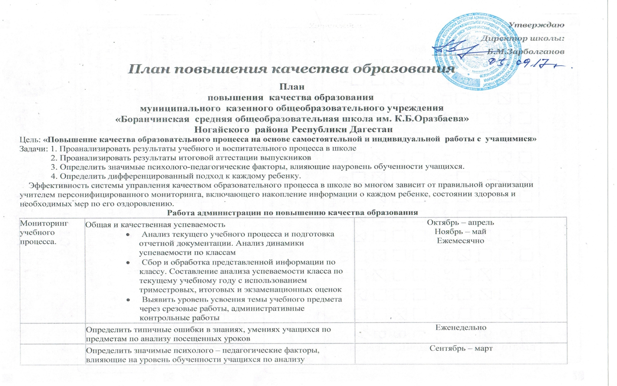

|  |  |  |
| --- | --- | --- |
|  |  |  |
|  | 1. Проведение систематического мониторинга обученности учащимися по анализу анкетирования | По графику |
| Мониторинг воспитательного процесса | 1.  Анализ работы воспитательной работы за  прошлый учебный год.  2.  Выявление  соответствия форм и методов воспитательной деятельности  в школе.  3.  Письменный опрос мнения по организации воспитания в школе.  4.   Выявление затруднений педагогов в организации воспитательной работы с детьми.  5.  Изучение эффективности работы по профилактике правонарушений несовершеннолетних.  6.  Анализ посещаемости мероприятий, участия в конкурсах, занятости в кружках и секциях детей. | Август - сентябрь  Октябрь - февраль  Октябрь - апрель |

**Работа  учителей-предметников школы с учащимися по повышению качества образования**

|  |  |  |  |
| --- | --- | --- | --- |
| **Проблема** | **Меры по устранению проблемы** | **Прогнозируемый результат** | сроки |
| Наличие учащихся, относящихся к «Резерву» | Консультирование учащихся | Активизация мотивации обучения. | Август |
| Недостаточная готовность учащихся к продолжению обучения в школе | Беседы по организации режима подготовки д/з. Своевременный контроль ЗУН. | Безболезненное привыкание детей к учебному труду. | Сентябрь |
| Возможные пробелы в знаниях и трудности в освоении отдельных тем у некоторых учащихся, в том числе и по новым предметам. | Проведение консультаций для учащихся, имеющих пробелы  и испытывающих трудности в освоении отдельных тем, в том числе и по новым предметам. | Устранение пробелов, ликвидация трудностей в освоении тем. Привыкание к обучению новым предметам | Октябрь |
| Возможная неблагоприятная оценочная ситуация  отдельных учащихся | Индивидуальная работа с учащимися. | . | Ноябрь |
| Наличие неуспевающих и слабоуспевающих учащихся по итогам полугодия | Работа по консультированию пробелов и трудностей. | Значительное повышение уровня обученности по сравнению с предыдущими годами | Декабрь |
| Недостаточное внимание к учащимся, успешно справляющимся с учебой | Проведение школьных олимпиад, интеллектуальных марафонов. | Снижение количества учащихся, успевающих с одной «3» | Январь |
| Возможная неблагоприятная оценочная ситуация отдельных учащихся | Постановка задачи «исправления» текущих оценок. | Возрастание престижа знаний в детском коллективе | Февраль |
| Наличие числа учащихся, испытывающих утомление от учебных нагрузок | Подвижные перемены. Анализ объема д/з. День здоровья Консультирование, дополнительный опрос, индивидуальные задания. | Возможное облегчение учебного труда для быстро утомляющихся учащихся | Март |
| Недостаточно прочное освоение учебного материала, пройденного за год | Организация текущего повторения материала, пройденного за год. Индивидуальная работа с учащимися | Повышение мотивации учения у слабоуспевающих.  Ликвидация пробелов. | Апрель |
| Проблема успешного проведения годовой и итоговой аттестации | Знакомство учащихся с нормами и правилами аттестации, продолжение повторения, тренировочные и контрольные работы. Работа с демоверсиями. Предоставление учащимся памяток по подготовке к ГИА. | Восстановление в памяти учащихся тем, пройденных за год. Более прочное закрепление материала | Май |
| Проблема итоговой аттестации, занятий с детьми, оставленными на осень | Консультирование учащихся, в том числе и по практическому содержанию экзаменов. Организация индивидуальных занятий со слабыми | Четко организовывается успешная годовая, итоговая  аттестация | Июнь |

|  |  |  |  |
| --- | --- | --- | --- |
|  |  |  |  |
|  |  |  |  |
|  |  |  |  |
|  |  |  |  |
|  |  |  |  |
|  |  |  |  |
|  |  |  |  |

**Работа с учащимися по повышению их уровня обученности**

|  |  |  |  |  |
| --- | --- | --- | --- | --- |
| **Классы** | **Проблема и ее причина** | **Меры по устранению проблемы** | **Ответственные** | **Прогнозируемый результат** |
| **1** | Недостаточная адаптированность учащихся к обучению в школе | Занятия «Введение в школьную жизнь». Тренинги, игры, система поощрительных мер, усвоение школьных правил. | Классный руководитель-учитель данного класса | Быстрое привыкание первоклассников к школе, повышение учебной мотивации |
| **2-3** | Наличие трудностей у отдельных учащихся | Индивидуальные занятия, усиленный контроль за деятельностью ученика | Классный руководитель-учитель данного класса | Своевременное устранение трудностей в учебе |
| **4** | Проблема перехода в среднюю школу. Проблема успешного выпуска | Знакомство с режимом работы в средней школе и с будущими учителями. Индивидуальная работа с детьми по ликвидации пробелов и улучшению успеваемости | Классный руководитель-учитель данного класса | Более безболезненное привыкание к учебе в будущем году. Хороший результат по итоговой аттестации в 1-й ступени |
| **5** | Проблема преемственности при переходе из 1-й во 2-ю ступень обучения | Повышенное внимание к учащимся. Сбор информации об испытываемых трудностях. Строгое соблюдение режима организации контрольных работ. Создание ситуации успеха в учебе | Классный руководитель, учителя — предметники | Быстрое и безболезненное привыкание пятиклассников к учебе |
| **6** | Трудности, вызванные изучением новых предметов. Снижение учебной мотивации | Организация щадящего режима в начале изучения школьных предметов. Разработка комплекса мер, развивающих учебную мотивацию: творческие задания, система поощрения и др. | Классный руководитель, учителя — предметники | Быстрое и безболезненное привыкание к новым предметам. Повышение учебной мотивации учащихся |
| **7** | Трудности, вызванные изучением новых предметов. Снижение активной познавательной деятельности | Организация щадящего режима в начале изучения новых предметов. Разработка комплексных мер, развивающих учебную мотивацию: творческие задания, система поощрения и др. | Классный руководитель, учителя — предметники | Быстрое и безболезненное привыкание к новым предметам. Повышение учебной мотивации учащихся |
| **8** | Накопление пробелов знаний у отдельных учащихся. | Организация системы индивидуальных консультаций со слабоуспевающими | Классный руководитель, учителя — предметники | Увеличение числа хорошистов либо сохранение их числа постоянным. |
| **9** | Проблема успешной итоговой аттестации | Организация планомерной подготовки к экзаменам: уроков повторения, практических занятий, консультаций | Классный руководитель, учителя – предметники, администрация школы | Четкая и успешная сдача экзаменов |

**Работа  с родителями по повышению качества образования учащихся**

|  |  |  |  |  |
| --- | --- | --- | --- | --- |
| **Месяц** | **Проблема и ее причина** | **Меры по устранению проблемы** | **Ответственные** | **Ожидаемый результат** |
| **Август** | Наличие учеников, оставленных на осень | Индивидуальная работа: беседа с родителями по поводу подготовки к осенним испытаниям | Классные руководители, учителя — предметники | Благоприятный результат осенних испытаний |
| **Сентябрь** | Недостаточная адаптированность учащихся к началу занятий | Проведение родительских собраний, знакомство с новыми учителями | Классные руководители, | Четкость в организации режима занятий, привыкание учащихся к учебному году |
| **Октябрь** | Появление у учащихся неудовлетворенности оценок и оценок ниже обычного уровня знаний | Индивидуальные встречи с родителями, посещение семей, проведение бесед по контролю знаний и помощи в выполнении д/з | Классные руководители, учителя — предметники | Определенная мера «исправления» неудовлетворительных и нежелательных оценок |
| **Ноябрь** | Необходимость знакомства родителей с морально-психологическим климатом класса и состоянием воспитательной работы | Классные родительское собрание по этим проблемам | Администрация школы Классные руководители, | Некоторое «потепление» морально-психологического климата класса, активизация деятельности родителей по проведению воспитательных мероприятий |
| **Декабрь** | Недостаточная информация о накопляемости и качестве оценок. Необходимость знакомства родителей с итогами полугодия | Оперативная связь с родителями посредством контроля за дневниками, индивидуальная работа с родителями | Классные руководители, | Более пристальное внимание родителей к успеваемости детей. Знакомство родителей с общей картиной успеваемости, повышение родительской мотивации к контролю за успеваемостью |
| Наличие у отдельных учащихся, имеющих отставание в учебе и резервы в повышении успеваемости | Индивидуальные беседы учителя с родителями и детьми о способах повышения успеваемости. | Классные руководители, учителя — предметники | Работа указанных учащихся по программе выравнивания совместно с родителями под контролем учителя |
| **Январь Февраль** | Недостаточная информация о накопляемости и качестве оценок | Проведение родительского собрания «О мерах по улучшению успеваемости» | Администрация школы Классные руководители, | Исправление учениками неудовлетворительных и нежелательных четвертных оценок |
| **Март** | Наличие неуспевающих | Индивидуальные собеседования с родителями и учащимися, выработка программы помощи родителей под контролем учителя | Классные руководители, учителя — предметники | Повышение уровня знаний указанных учащихся, ликвидация пробелов |
| **Апрель Май**  **Июнь** | Проблема организации окончания учебного года и итоговой аттестации | Родительские собрания | Администрация школы Классные руководители | Организация награждения и поощрения как можно большего числа учащихся за учебный год, организация помощи родителей в проведении экзамено |